

Introducción
La Asociación de Enfermedades Neuromusculares de Canarias, conocida por su acrónimo ASENECAN, aspira a representar en nuestro archipiélago a las personas diagnosticadas con alguna Enfermedad Neuromuscular (ENM). En los últimos años se ha revelado con mayor fuerza la escasez de espacios para las personas con Enfermedades Raras, entre las que se encuentra las de nuestro colectivo. Es por ello, que desde la entidad ha ido creciendo su acogimiento al resto de Enfermedades Raras no ENM, con el objetivo de evitar el desamparo social de éstas. En cuanto a las ENM, en la actualidad entre las personas de nuestra asociación, contamos con aproximadamente un tercio de las 152 patologías reconocidas.
El 2024 ha sido un año de consolidar y estabilizar una economía que está siempre ligada a la concurrencia competitiva de las administraciones públicas, como a subvenciones de índole privado, así como aportaciones de nuestras socias y socios. Hemos cerrado un año positivo, intentando lograr mantener lo conseguido en el pasado e intentando incrementar de alguna manera nuestra dotación económica para ofrecerles más servicios y por tanto una mejor calidad de vida a nuestros usuarios.
La presente memoria de actividades pretende resumir todo lo hecho y vivido en este año 2024 y describir los cimientos para el futuro conformados en este periodo anual. Por una parte se presentará las actividades realizadas desde un punto de vista cuantitativo y cualitativo, pasando de los números a la valoración. Posteriormente se resumirá el año con perspectiva de futuro.

Índice

1. Estructura y funcionamiento 4
1.1.- Estructura 4
1.2.- Funcionamiento 6
2. Actividad de la Asociación 7
2.1.- Atención Integral (área de servicios) 7
2.1.1. Servicio de atención social y psicológica 7
2.1.2. Servicio de atención rehabilitadora y paliativa 9
2.1.3. Servicios de Ayuda domiciliaria 11
2.1.4. Otros servicios 12
2.2.- Acción Social 12
2.2.1. Charlas 13
2.2.2. Talleres 13
2.2.3. Talleres dirigidos al colectivo 13
2.2.4. Mesas informativas 14
2.2.5. Campañas de divulgación 15
2.2.6. Intervenciones en medios de comunicación 16
2.2.7. Comisión de Accesibilidad en el Ocio y Tiempo Libre 17
2.3.- Vida Asociativa 18
2.3.1. Trabajo en red 18
2.3.2. Voluntariado 19
2.3.3. Acciones de ocio o de recaudación de fondos 19
2.3.4. Eventos sociales y lúdicos para el colectivo 21

1. Estructura y funcionamiento
La estructura y los procesos para el funcionamiento asociativo son aspectos visibles de la manera en que se gestiona una entidad. Asenecan tiene una estructura formal y una informal, conectadas ambas en su funcionamiento habitual. En este apartado primero se mostrará la estructura desde un punto de vista esquemático y detallado y posteriormente el funcionamiento de cada una de las áreas descritas en la estructura.

1.1.- Estructura

La entidad ha venido asentando desde 2021 el siguiente esquema de estructura. Este organigrama recoge de forma objetiva el torrente de actividad de la asociación, identificando una estructura de responsabilidad y representación.
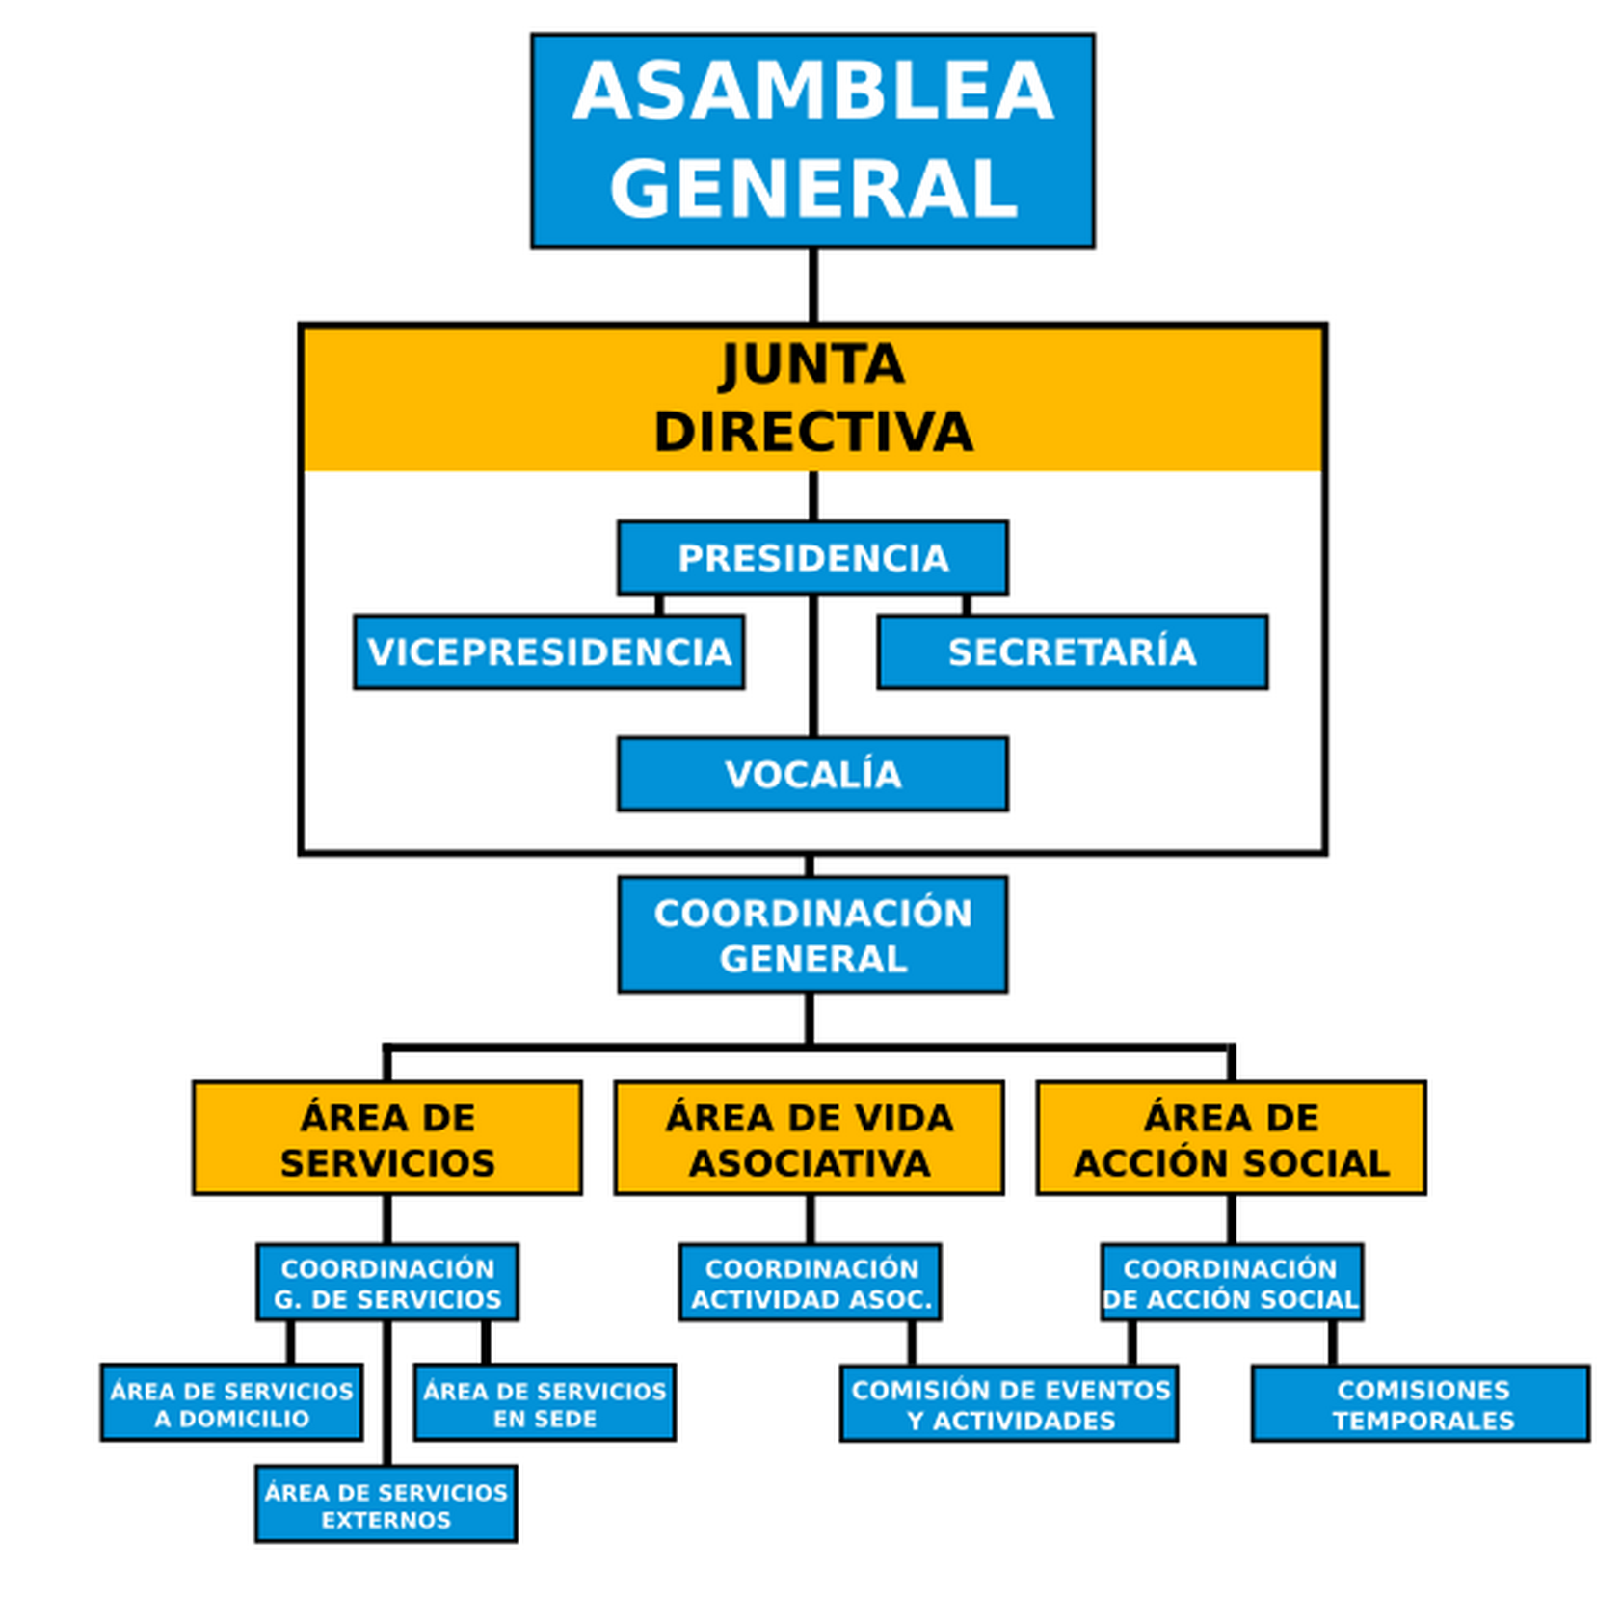
La Asamblea general es la que tiene la potestad última de decidir el rumbo asociativo. Está conformada por las socias y los socios de la entidad, que en estos momentos se cuantifican en 232 personas de pleno derecho. De la Asamblea surge, mediante votación cada cuatro años, la Junta Directiva. En este órgano directivo delega la toma de decisiones última y capacidad de representación de la entidad durante el periodo directivo.
Consecutivamente a la Junta Directiva y en comunicación permanente, se encuentra la Coordinación General de la entidad, un área técnica que gestiona toda la actividad.
En la actualidad la coordinación general recae en los siguientes técnicos:
COORDINACIÓN GENERAL Gara Alemán Moreno y David Suárez Martell
Coordinación del Área de Servicios David Suárez Martell
Coordinación de Área Asociativa Gara Alemán Moreno y David Suárez Martell
Coordinación de Acción Social Gara Alemán Moreno
El desglose de las tres áreas es el siguiente:
Área de Servicios
Esta área contempla la actividad de la asociación orientado a la atención integral del colectivo. El servicio de Información, Orientación, Valoración y Derivación, el servicio de atención rehabilitadora y paliativa conformada por Fisioterapia, Logopedia y la Terapia Ocupacional, los servicios de ayuda domiciliaria y asistencia personal, el servicio de atención psicológica y otros servicios como la nutrición y servicios puntuales.
Área de vida asociativa
Esta área contempla toda la gestión burocrática, institucional y de mantenimiento de las funciones. Algunas acciones contempladas en esta área son la búsqueda de recaudación de fondos para la ejecución de los proyectos o las reuniones con instituciones públicas, privadas y el trabajo en red. También entran las áreas de gestión laboral como la prevención de riesgos laborales.
Área de acción social
Esta área de actividades se conforma con todas las acciones encaminadas a la visibilización, sensibilización, representación etc. del colectivo en nuestro contexto social, político, público y privado. Mesas informativas, campañas de concienciación, participación en grupos o comisiones orientadas a la defensa y promoción de los derechos de las personas de nuestro colectivo, en cualquiera de sus características.
Las comisiones
Tanto la actividad de las áreas de vida asociativa y de acción social contempla en su estructura las comisiones estables o temporales/espontáneas. La comisión de eventos y actividades es el grupo estable conformado por personas voluntarias (en la actualidad 66 personas), mediante el cual se gestiona el voluntariado y la actividad de estas áreas. Un ejemplo de comisión temporal, es la de Accesibilidad en el Ocio y el Tiempo Libre o la de preparación de la cuarta gala benéfica de Asenecan.

1.2.- Funcionamiento

El funcionamiento de la entidad, a través de la estructura descrita, se sostiene a partir de los siguientes valores:
- Resiliencia: Si hay un valor que describe a nuestro colectivo, es la resiliencia. Por ello, nuestra entidad es reflejo de las personas que la conforman.

- Optimismo: Nuestro colectivo se enfrenta a menudo a situaciones frustrantes, ante las cuales nuestra entidad opta por el optimismo y la acción frente a ellas.

- Horizontalidad: Nuestra entidad tiene por valor, trazar su rumbo y tomar decisiones contando con la opinión de todas las personas asociadas, de una manera honesta y transparente.

- Transparencia: Creemos firmemente en la necesidad de transparencia en las acciones, tanto por parte de nuestra entidad, como por parte del conjunto de la sociedad.

- Eficiencia: Nuestra entidad tiene como prioridad en la gestión de los recursos, dar más eficazmente por menos.

- No dejar nadie atrás: En alineamiento el principio dos, de los valores universales de la ONU, no dejar nadie atrás, Asenecan pivota sus proyectos sobre la idea de que sean accesibles para cualquier condición social y económica, rompiendo la brecha en el acceso a la calidad de vida de nuestro colectivo, entre los distintos estratos de la sociedad.
Estos valores aplicados al funcionamiento de la entidad nos deja un contexto de acción y toma de decisiones horizontal en el cual la parte más importante de la acción es la participación directa del colectivo, en las áreas de la vida asociativa y de la acción social, pero también es a partir de sus experiencias y demandas mediante las cuales la asociación orienta el área de servicios.

2. Actividad de la Asociación

La estructura y los procesos para el funcionamiento asociativo son aspectos visibles de la manera en que se gestiona una asociac

2.1.- Atención Integral (área de servicios)
Las necesidades particulares de nuestro colectivo y la escasa cobertura pública para sus especificidades generan un contexto de desamparo y perjuicio en el acceso a servicios que mejoren la calidad de vida o ralenticen su pérdida. Por ello, en Asenecan desde hace mucho tiempo centrado nuestro esfuerzo en hacer llegar estos servicios al colectivo, reduciendo la brecha que existe entre las personas con recursos y las que no tienen la posibilidad de acudir al mercado privado. Mediante las distintas convocatorias públicas y privadas, el colectivo recibe a través de Asenecan el apoyo de las instituciones públicas y privadas, conformándose así los siguientes servicios de forma estable en la entidad. En el año 2024 la entidad ejecutó 1479 acciones destinadas al colectivo mediante los servicios contemplados en la Atención Integral.

2.1.1. Servicio de atención social y psicológica
Servicio de Información, orientación, valoración y derivación
El S.I.O.V.D. es la piedra angular de la atención integral de la asociación. Esta se ejecuta mediante el área de Trabajo Social de la asociación. El Trabajo Social estudia y evalúa cada situación detectando las distintas necesidades y proporcionando los recursos y la ayuda necesaria para conseguir la mayor autonomía posible, promoviendo también la integración social, educativa, laboral y/o convivencial. Igualmente, desde esta área se coordina las acciones y recursos de la asociación, siendo el pilar fundamental de su actividad social y profesional. Este servicio es la puerta de entrada al resto de servicios. En el año 2024 se continuaron las entrevistas extensas a las personas usuarias y socias de la entidad mediante las cuales podemos mejorar nuestra atención directa y colectiva, la orientación de proyectos y acciones y objetivar una estructura de prioridades.
Durante el año 2024 se contó con 5 profesionales en 4 proyectos: “Prevención de la Exclusión Social en personas con Enfermedades Neuromusculares” (12 meses, 2 trabajadores) , “Proyecto Navega con nosotros” (4 meses) y “Atención Integral a las ENM VIII y IX” (6 meses y 3 meses respectivamente).
Las acciones contempladas desde este servicio fueron las siguientes:
 | Prevención de la Exclusión Social en personas con Enfermedades Neuromusculares | Atención Integral a las ENM | Navega con nosotros | TOTALES
TOTAL DE ACCIONES | 1022 | 433 | 24 | 1479

Resumen del S.I.O.V.D.
Personal | Proyectos | Alcance | Total de acciones
5 | 4 | 332 personas | 1479 acciones

Gestión de proyectos y la actividad
Otra parte importante del Trabajo Social en Asenecan, es la gestión burocrática y técnica en la elaboración, gestión y justificación de proyectos. Los proyectos son la vía para llevar los fondos públicos y privados destinados a los colectivos desfavorecidos a nuestro colectivo mediante la entidad.

Servicio de Atención Psicológica
El servicio de psicología acompaña a nuestro colectivo en el camino hacia la aceptación de la enfermedad, ayudando a reorganizar los sentimientos que se han descolocado y a recuperar el equilibrio emocional. Igualmente acompañan en el proceso vital de la convivencia con la situación. Se escucha, reconforta y consuela, ofreciendo un espacio de aceptación incondicional y empatía donde la persona pueda madurar sus sentimientos y hacerlos tan suyos como sus problemas, consiguiendo, con ello, no dejar la realidad a un lado y aceptar la situación. Igualmente, se ofrece apoyo en situaciones puntuales que se dan durante la vida, como son los cambios en el avance de las patologías y los conflictos que puedan surgir. Otra parte del servicio es facilitar los informes psicológicos relacionados con la solicitud del reconocimiento de la discapacidad.
Durante el año 2024 se ejecutaron unas 393 acciones desde el servicio de psicología de las cuales 383 fueron sesiones de psicología, 6 acciones fueron de emisión de informes y 4 fueron talleres. En estas sesiones se atendieron un total de 38 personas. De estas 33 fueron personas afectadas directas y 5 personas cuidadoras o de sus unidades de convivencia. Destacando el proyecto “Cuidando a la cuidadora” centrado en ofrecer servicio de psicología y ayuda a domicilio a los usuarios y por tanto mejorando su calidad de vida. Así como a sus familiares a brindándoles apoyo psicológico para ofrecerles técnicas y herramientas que mejoren sus relaciones personales y sociales.
Resumen del Servicio de Atención Psicológica
Personal | Proyectos | Alcance | Total de acciones
2 | 2 | 38 personas | 393 acciones

2.1.2. Servicio de atención rehabilitadora y paliativa
Servicio de Fisioterapia
El servicio de fisioterapia tiene por objeto la atención rehabilitadora y paliativa, procurando mantener la calidad de vida de las personas del colectivo. Uno de sus objetivos es reducir el avance de los efectos de la patología y aumentar en la medida de lo posible, la movilidad y el correcto funcionamiento musculo-esquelético. Para ello, la entidad con el apoyo de fondos públicos y privados provee de sesiones de fisioterapia con la intensidad y recurrencia adecuada, especializada en el colectivo. Asenecan ha venido ejecutando proyectos desde hace más de un lustro para este fin. En el año 2024 se ejecutaron 3 proyectos “Asenecan Rehabilita 2024” (12 meses) y “Atención Integral a las ENM VIII y IX” (6 meses y 3 meses respectivos). En estos proyectos se emplearon un total de 7 profesionales (3,75 de media), con distintos periodos de actuación.
Las acciones contempladas desde este servicio fueron las siguientes:
 | Asenecan Rehabilita 2024 | Atención Integral a las ENM | TOTALES
TOTAL DE ACCIONES | 1.522 | 1423 | 2.945

Resumen del Servicio de Fisioterapia
Personal | Proyectos | Alcance | Total de acciones
7 | 3 | 138 personas | 2.945 acciones

Servicio de Logopedia
El servicio de logopedia es fundamental en el tratamiento de algunas enfermedades neuromusculares, sobre todo en las que producen afectaciones del aparato bucofonador e influye negativamente en el proceso del habla, proceso respiratorio, articulaciones (disartria) y fonación y la deglución (disfagia). Este servicio tiene por objeto rehabilitar y paliar los efectos, al tiempo que educa en el correcto uso orgánico, para retrasar la pérdida de funcionalidad. Durante el año 2024 se atendieron a 16 personas en el servicio, con un total de 125 sesiones grupales. La atención se realizó en 3 grupos de 4 personas de media. Este servicio estuvo enmarcado en el proyecto “Asenecan Rehabilita 2024”.

Resumen del Servicio de Logopedia
Personal | Proyectos | Alcance | Total de sesiones
1 | 1 | 16 personas | 125 sesiones grupales

Servicio de Terapia Ocupacional
En el año 2024 la entidad consiguió mantener la financiación del Servicio Canario de Empleo para el servicio de Terapia Ocupacional entre los servicios de atención integral para nuestro colectivo. Está a caballo entre los servicios atención rehabilitadora y paliativa y los servicios de promoción de la Autonomía Personal. La terapia ocupacional se centra en la aportación de los recursos necesarios (medios terapéuticos y materiales) para que las personas afectadas logren incrementar o mantener su rendimiento ocupacional. Con ello se busca favorecer la mejora del grado de autonomía y la calidad de vida del colectivo. En el año 2024 se ejecutaron 2 proyectos, “Atención Integral a las ENM VII” (6 meses) y “Atención Integral a las ENM VIII” (3 meses). Se contó con una profesional y se atendió a 21 personas con un total de 222 atenciones directas.
Resumen del Servicio de Terapia Ocupacional
Personal | Proyectos | Alcance | Total de acciones
2 | 2 | 21 personas | 222 acciones

2.1.3. Servicios de Ayuda domiciliaria
Servicio de Ayuda Domiciliaria
El servicio de Ayuda Domiciliaria tiene por objetivo la atención de nuestro colectivo en su domicilio a nuestro colectivo en su domicilio y su entorno. En la metodología de trabajo de Asenecan, se prioriza la necesidad de la persona beneficiaria, en tiempo y forma, poniéndola en el centro del servicio. Las tres áreas de competencia que tiene las personas profesionales del servicio son: la asistencia personal, la atención al domicilio y el apoyo familiar y en relaciones con el entorno. Durante el año 2024 se contó con un total de 6 profesionales, a través de 4 proyectos “Atención Integral a las ENM VIII y IX” (6 meses y 3 meses respectivos), “Asenecan en Casa” (6 meses) y “Cuidando a la cuidadora” (6 meses) .Se consiguió mantener a una trabajadora de manera indefinida, gracias a una subvención directa procedente de Sanidad. Se ejecutaron 1198 acciones para 45 personas.

Resumen de Servicio de Ayuda Domiciliaria
Personal | Proyectos | Alcance | Total de acciones
6 | 4 | 45 personas | 1198 acciones

2.1.4. Otros servicios
Servicio de Nutrición
El servicio de nutrición forma parte de la atención integral de la entidad por cuarto año consecutivo. Este servicio tiene su aporte en la importancia de una correcta alimentación y en los consejos nutricionales que pueda necesitar las personas afectadas por una enfermedad neuromuscular en momentos de su vida, ya sea conformar cambios de dieta por cambios orgánicos o funcionales o bien requisitos específicos alimenticios de las distintas patologías. Durante el año 2024, a través de los proyectos “Atención Integral a las ENM VIII y IX” (6 meses y 3 meses respectivos) se contó con dos profesionales. Se atendieron a 30 personas y se realizaron 302 acciones.
Resumen de Servicio de Nutrición
Personal | Proyectos | Alcance | Total de acciones
2 | 2 | 30 personas | 302 acciones

2.2.- Acción Social
El área de acción social de Asenecan, se compone de todas las acciones encaminadas a visibilizar, sensibilizar y concienciar a la población civil, organismos públicos y privados, y los ámbitos educativos, científicos o de otras ramas profesionales, sobre la realidad de nuestro colectivo y de los distintos colectivos de los que formamos parte. Esta tarea tiene aún mayor importancia para nuestro colectivo, pues, formando parte del grupo de enfermedades raras o poco frecuentes, la invisibilización y la falta de especialización es un problema recurrente a la hora del abordaje por parte de la sociedad de nuestra realidad. De igual forma, pertenecemos al colectivo de personas con discapacidad, atendiendo a las dificultades y la diversidad del colectivo. Igualmente, el área de acción social se compone de las acciones y actividades encaminadas a generar espacios de socialización y de ocio para el disfrute de nuestro colectivo.

2.2.1. Charlas
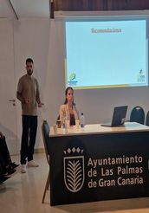
En este año se realizaron 11 charlas en el ámbito educativo, con un alcance de 361 personas. Se trataron los temas de la discapacidad física, las enfermedades raras, las enfermedades neuromusculares y sus circunstancias. Otro año más colaboramos con el Ayuntamiento de Las Palmas para realizar distintas charlas y talleres en institutos, además, este año realizamos una visita a la universidad Fernando Pessoa para realizar charlas a alumnos de Terapia Ocupacional y Fisioterapia.

2.2.2. Talleres
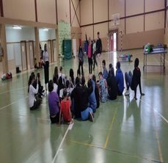
En el año 2024 se realizaron 13 en el ámbito educativo, con un alcance de 288 personas. Los talleres de sensibilización tienen por finalidad poner en situación a las personas destinatarias de la realidad del colectivo, para ello se hace uso de circuitos, pruebas y demostraciones, permitiendo la experimentación en primera persona de las dificultades que encuentran en su vida cotidiana las personas con enfermedades neuromusculares y/o raras.

2.2.3. Talleres dirigidos al colectivo
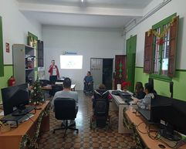

Además de talleres para la sensibilización, también realizamos talleres para el fomento de los buenos hábitos e información de utilidad dirigido a nuestro colectivo. Este año se realizó uno centrado en disminuir la brecha digital y otro de cocina y nutrición que pudieran ser de utilidad para las personas afectadas.

2.2.4. Mesas informativas

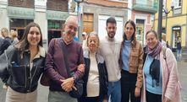
Se instalaron 6 mesas informativas durante el año 2024:
El 29 de febrero, día de las enfermedades raras pusimos una mesa informativa en Triana para dar visibilidad a la entidad.

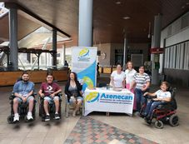
El 13 de Abril se montó un stand informativo de la entidad en el Centro comercial Las Terrazas, en él se ofreció información sobre la entidad. Acudieron trabajadores, usuarios y voluntarios.

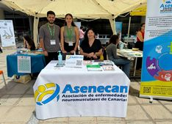
El día de la carrera solidaria del 23 de Junio del Negrín, pusimos una mesa informativa junto al resto de entidades beneficiarias. En la mesa se ofrecía información sobre los servicios de la entidad.

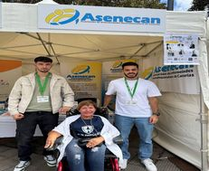
El 26 de Octubre estuvimos en el parque San Telmo con una mesa informativa celebrando la primera edición de la feria de la salud, organizada entre otros por el colegio oficial de fisioterapia.

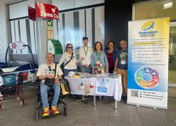

En el mes de noviembre organizamos una mesa informativa en el CC Las Terrazas con motivo del día de las enfermedades neuromusculares, conmemorado el 15 de dicho mes.

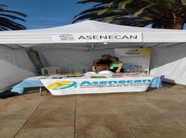

Mesa informativa en el Encuentro Insular por la Discapacidad el 3 de diciembre en el Parque Sur de Maspalomas

2.2.5. Campañas de divulgación

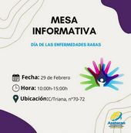
28 de febrero: Días de las Enfermedades Raras
Nuestra primera campaña de divulgación llegó en el mes de febrero, en conmemoración al Día Mundial de las Enfermedades Raras. Para esta fecha, el 28 de febrero, y los días cercanos, compartimos con la Federación ASEM y con FEDER las distintas informaciones divulgativas, además de las iluminaciones programadas por los distintos edificios públicos en Canarias. También realizamos una mesa informativa en Triana el 29 de Febrero.
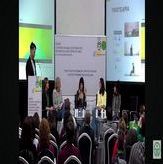
8 y 9 de Noviembre : Congreso Nacional de enfermedades neuromusculares
Durante esas fechas una fisioterapeuta de nuestra entidad acompañada de una persona de nuestra junta directiva, acudió al congreso de enfermedades neuromusculares en Madrid. En él se hizo visibilidad de nuestra entidad y de la labor que realizamos. Así como formación complementaria sobre enfermedades neuromusculares y nuevos tratamientos.

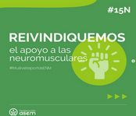
15 de noviembre: Día Nacional de las Enfermedades Neuromusculares
Como cada año, conmemoramos el día nacional de las Enfermedades Neuromusculares. Codivulgamos la campaña de nuestra federación ASEM. Para esa fecha, también instalamos una mesa informativa en el CC Las Terrazas.

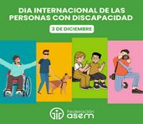
3 de diciembre: Día de las personas con discapacidad
Por último, conmemoramos el día de las personas con Discapacidad el día 3 de diciembre. Compartiendo publicaciones en Instagram del día y de las actividades que desarrollamos dentro de la asociación. (Feria Parque Sur)

2.2.6. Intervenciones en medios de comunicación

La presidenta de la asociación acudió a una entrevista el 5 de noviembre sobre la importancia del deporte adaptado en las vidas de las personas con discapacidad. También se habló sobre la asociación ASENECAN y sus principales servicios.


La presidenta de la asociación realizó una conexión vía Zoom el 21 de Noviembre para hablar sobre la asociación y sobre todo para hacer publicidad de nuestra gala benéfica del día 23 de Noviembre.



La presidenta de la asociación y su hijo Adrián acudieron a un reportaje del programa Buenos días Canarias, donde hablaron de su caso en particular y se hizo difusión de la asociación Asenecan y la de gala benéfica que la entidad tiene programada para el 23 de noviembre

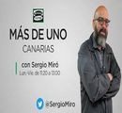
El 22 de noviembre Néstor Rodríguez, trabajador social de Asenecan realizó una entrevista por teléfono hablando principalmente de las enfermedades neuromusculares y haciendo visibilidad de la gala benéfica de la entidad, que se celebraría un día después.

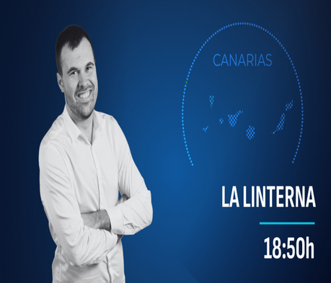
El 17 de diciembre la presidenta de la asociación acudió a una entrevista de radio del programa la voz del paciente, para hablar sobre cómo afectan las enfermedades neuromusculares en las personas y en las familias.

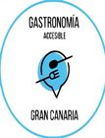
2.2.7. Comisión de Accesibilidad en el Ocio y Tiempo Libre

Este año hemos colaborado estrechamente con gastronomía accesible, sitio web dedicado a la búsqueda de todos aquellos establecimientos que cuentan con una entrada accesible y por tanto que puedan acudir personas con movilidad reducida. Les hemos ofrecido visibilidad a la plataforma e intentado encontrar voluntarios para su trabajo de campo.

2.3.- Vida Asociativa

La vida asociativa de Asenecan se caracteriza por su constante lucha por mejorar las condiciones de vida de las personas con enfermedades neuromusculares en Canarias, enfocándose en el apoyo integral, la sensibilización, y la colaboración con diferentes entidades. A través de su trabajo, la asociación no solo ofrece ayuda a los afectados, sino que también contribuye a la creación de un entorno más inclusivo y respetuoso para las personas con estas enfermedades.

2.3.1. Trabajo en red

Asenecan continuó trabajando de la mano de Federación ASEM, con coordinación técnica y participación con las campañas, acudiendo en noviembre a su vigésima cuarta edición del congreso nacional de enfermedades neuromusculares.
En el año 2022 Asenecan se federó en COCEMFE Las Palmas, la Federación de entidades del sector de la discapacidad física y orgánica. Este año 2024 hemos mantenido la relación colaborando mutuamente aportando información o resolución de dudas en casos concretos.
También hubo coordinaciones con APEM Las Palmas (Esclerosis Múltiple), , Fundación Canaria para la Fibrosis Quística Óliver Mayor, colegio de fisioterapia de Las Palmas, con la Asociación Huntington Canarias 2014.
Además de estas, con las que veníamos colaborando años atrás, este año hemos estrechado vínculos con el C.D Impulso, club deportivo de deporte adaptado que cuenta con ex trabajadores y trabajadoras de Asenecan como técnicas y con muchas deportistas que son socias/usuarias de nuestra entidad. Esta relación surge a raíz de un taller de boccia realizado por Luis Doreste, director técnico de la escuela de boccia de la Federación Canaria de los Deportes para Personas con Discapacidad y antiguo trabajador de Asenecan, este taller descubrió el deporte para muchas de nuestras usuarias y trabajadoras, que finalmente terminaron siendo parte fundamental de la creación de este club deportivo.
Igualmente continuamos formando parte del grupo GERCAN, de entidades dedicadas a las Enfermedades Raras de Canarias.
En Trabajo en Red con áreas técnicas o grupos de acción institucionales, participamos en el Observatorio para la Accesibilidad de Gran Canaria, la comisión sectorial de la Discapacidad de Las Palmas de Gran Canaria y con el grupo de participación ciudadana del sector de la discapacidad del Ayuntamiento de Las Palmas de Gran Canaria.

2.3.2. Voluntariado

La acción del voluntariado de Asenecan se encausó mediante un grupo de Telegram, siendo además un espacio de trabajo para el diseño y solicitud de los eventos y acciones a realizar por la entidad. El grupo tiene actualmente 84 personas voluntarias. Durante el periodo anual, la acción de la asociación fue fundamental para dar el impulso a la entidad.

2.3.3. Acciones de ocio o de recaudación de fondos

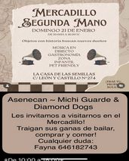
Mercadillo de segunda mano
El 21 de enero se realizó un mercadillo benéfico con artículos de segunda mano y todo lo recaudado se dividió entre diferentes entidades sin ánimo de lucro.

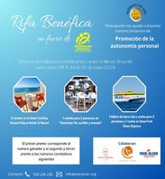
Rifa Benéfica
A mediados de año se celebró una Rifa Benéfica con motivo del aniversario. Para ello contamos con la ayuda de Hotel Cristina, el Gastro-bar de Cuchillo y Tenedor y Fred Olsen Express. Para la rifa contamos con la valiosa labor del voluntariado de la entidad, que un año más lograron que fuera un éxito.

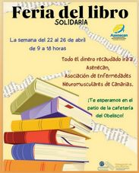
Feria solidaria del libro
En Abril se celebró un evento solidario con una exposición de libros y todo lo recaudado irá destinado a nuestra asociación y a su mantenimiento

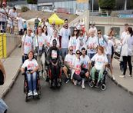
Carrera solidaria Hospital Doctor Negrín
El 23 de Junio se celebró una carrera solidaria conmemorando el 25 aniversario del Hospital Doctor Negrín, en ella todo lo recaudado sería destinado a diferentes asociaciones del colectivo social, entre las que se encuentra Asenecan

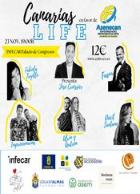
Gala benéfica de Asenecan
En el mes de noviembre se celebró la gala benéfica de ASENECAN, con el objetivo de convertirlo en una tradición anual. Esta gala contó con artistas como Fasur, Fabiola Trujillo, Dácil Santana, Improcanarias, Alvin y Andrea. Así como el presentador José Croissier. Nuestro agradecimiento a las y los artistas que participaron desinteresadamente, a INFECAR y a la fundación de la Unión deportiva Las Palmas por la colaboración.

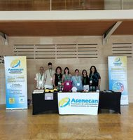
Stand con ventas de materiales con el logo de Asenecan
El día de la gala benéfica de Asenecan nos pusimos con una mesa con materiales benéficos para intentar recaudar fondos. Los materiales en cuestión fueron: gorras, copas y bolsas. En los meses de febrero y noviembre también se llevaron a cabo labores similares a estas.

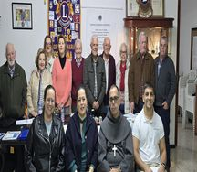
Evento donación Club de Leones Firgas
En diciembre acudimos al acto de entrega de donaciones del Club de Leones Firgas, donde nuestra presidenta pudo exponer la labor que realiza nuestra entidad. Un año más queremos agradecer al Club su compromiso con nuestro colectivo.

2.3.4. Eventos sociales y lúdicos para el colectivo
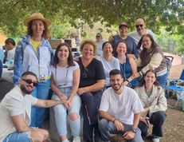
Asadero en área recreativa Hornos del Rey
En Mayo realizamos un encuentro con nuestros usuarios y trabajadores en Gáldar, pasamos una mañana de conversaciones y comidas.

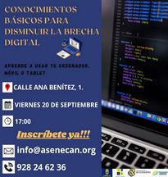
Talleres de redes sociales
A través del IAS se ejecutó el proyecto “Navega con nosotros” que consistió en cuatro charlas formativas sobre obtener conocimientos en el manejo de ordenadores para reducir la brecha digital.

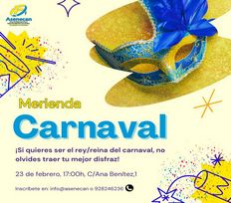
Merienda de carnaval
En febrero en la Sede de Asenecan se celebró una merienda de carnaval con todos nuestros usuarios y trabajadores. El único requisito, venir disfrazados y con muchas ganas!!

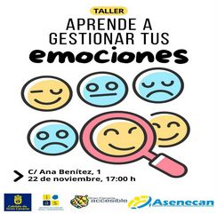
Talleres de psicología
Gracias al proyecto “Navega con nosotros” y con la ayuda de Caja de Canarias, se pudieron impartir talleres grupales de psicología. Los talleres impartidos fueron “Comunicación asertiva y resolución de conflictos”, “Psicoeducación sobre emociones y regulación emocional”, “Autoestima y autoconocimiento”.

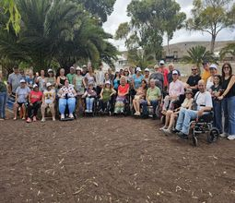
Asadero Mesas de Jinámar
El día 28 de Septiembre se reunieron gran parte de nuestros usuarios en un asadero, para pasar un rato ameno y distendido. Siempre es importante realizar eventos de encuentro con el colectivo, ya que favorece la inclusión y juega un papel importante en mejorar su calidad de vida.
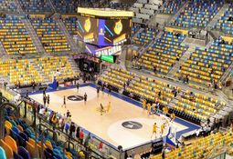
Actividades lúdicas deportivas
Los usuarios de nuestra asociación tienen abonos para acudir durante el año a ciertos partidos del Granca de baloncesto, gracias a un convenio con el Hospital Perpetuo Socorro.


Taller de nutrición
En Abril se llevó a cabo un taller de recomendaciones nutricionales con nuestra nutricionista Carla en la sede de Asenecan.

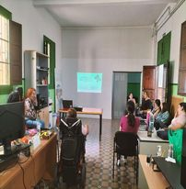
Fin de proyecto SCE (2023-2024)
A finales de junio organizamos un evento que sirve como despedida para el proyecto del SCE y como un evento de ocio para el colectivo, en este se hace una presentación de los resultados del proyecto para posteriormente realizar una merienda en la que participan tanto trabajadoras/es como las usuarias y usuarios de ASENECAN, dando un bonito cierre a este proyecto tan importante para el colectivo y que tanto ha aportado a la entidad, tanto a nivel laboral como humano.



Comida de navidad
El día 7 de diciembre celebramos nuestra comida de navidad en el restaurante La Cantina del Hierro.

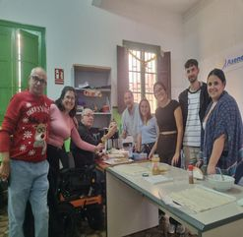
Taller de comida navideña
Por último, el 20 de diciembre organizamos un taller de comida navideña, impartido por nuestra nutricionista. En él se les mostró a los usuarios diferentes recetas de postres navideños y ellos crearon equipos para ver quién hacía la mejor receta.

Subvenciones concedidas en el año 2024

Denominación | Finalidad y Colectivo de intervención |  |  |  | Coste total | Fecha de ejecución | Especificar Anualidad
Denominación | Finalidad y Colectivo de intervención | Señalar cada una de las Fuentes de financiación y las cuantías que cada una de ellas han aportado o tienen previsto aportar |  |  | Coste total | Fecha de ejecución | Especificar Anualidad
Denominación | Finalidad y Colectivo de intervención | Cabildo | Otras Fuentes | Financiación propia | Coste total | 00/00/00 al 00/00/00
Denominación | Finalidad y Colectivo de intervención | Consejería y cuantía | Entidad y cuantía | Financiación propia | Coste total | 00/00/00 al 00/00/00 | 2023 o 2024
Prevención de la exclusión social en personas con Enfermedades Neuromusculares | Atención psicosocial y acciones de prevención de la exclusión social mediante la sensibilización del colectivo de personas con Enfermedades Neuromusculares | Consejería de política social: 10.022,39€ | Ayuntamiento de Las Palmas: 9663,78€. Fundacion Caixa - Acción social: 5.000€. FEDER: 2710,24€ | 4.765,39 € | 32.161,80 € | 01/07/2024 al 30/12/2024 | 2024
Atención integral a las personas afectadas por una enfermedad neuromuscular VIII | Servicios de atención integral destinados al colectivo de personas con Enfermedades Neurmusculares | 0 € | Gobierno de Canarias (SCE): 104.866,02€ | 7.874,04 € | 112.740,06 € | 29/09/2023 al 28/06/2024 | 2023 - 2024
Atención integral a las personas afectadas por una enfermedad neuromuscular IX | Servicios de atención integral destinados al colectivo de personas con Enfermedades Neurmusculares | 0 € | Gobierno de Canarias (SCE): 107.554,05€ | 7.258,88 € | 114.808,93 € | 01/10/2024 al 30/06/2025 | 2024 - 2025
Navega con nosotros/as | Servicio para disminución de la brecha digital | IASS Accesibilidad: 11762,88 | 0 € | 0,00 € | 11.762,88 € | 01/09/2024 al 31/12/2024 | 2024
Asenecan Rehabilita 2024 | Servicios de rehabilitación y paliativo de Fisioterapia y Logopedia destinada a personas afectadas por una Enfermedad Neuromuscular | 0 € | Gobierno de Canarias: 33.529,6€ Fundacion La Caixa: 13.641,85€ Sagulpa: 1.500€ FEDER: 2.877,65€ Colegio de fisioterapia: 1.500€ | 1.641,13 € | 53.190,23 € | 01/01/2024 al 31/12/2024 | 2024
Asenecan en casa | Ayuda a domicilio y asistencia personal para personas en situación de dependencia y afectadas por una Enfermedad Neuromuscular | 0 € | Gobierno de Canarias: 11.339,7€ | 100 € | 11.440 € | 01/06/2024 al 31/12/2024 | 2024
Prevención de la exclusión Social en Personas afectadas por una Enfermedad Neuromuscular* | Atención social y psicológica en personas en situación de exclusión social o en riesgo de exclusión, afectada por una Enfermedad Neuromuscular | 0 € | Gobierno de Canarias: 34.902,51€ | 1.000 € | 35.903 € | 01/01/2024 al 30/06/2024 | 2024
Gastos de mantenimiento y funcionamiento de la actividad de la sede social de Asenecan | Cobertura de gastos derivados de la participacion social y actividad asociativa de la entidad | Participación Ciudadana: 2.000€ | 0 € | 0 € | 2.000 € | 01/05/2023 al 30/04/2024 | 2023 - 2024
Gastos de mantenimiento y funcionamiento de la actividad de la sede social de Asenecan | Cobertura de gastos derivados de la participacion social y actividad asociativa de la entidad | Participación Ciudadana: 2.000€ | 0 € | 0 € | 2.000 € | 01/05/2024 al 30/04/2025 | 2024 - 2025
Acciones complementarias | Cobertura de gastos comunes | 0 € | Gobierno de Canarias: 3.000€ | 0 € | 3.000 € | 01/01/2024 al 31/12/2024 | 2024
Acciones complementarias | Cobertura de gastos de material | 0 € | Gobierno de Canarias: 3.700€ | 0 € | 3.700 € | 01/01/2024 al 31/12/2024 | 2024

